|  |  |  |  |  |  |  |  |
| --- | --- | --- | --- | --- | --- | --- | --- |
| **طرح نگهداشت و افزایش تولید 27 مخزن** | | | | | | | |
| **CALCULATION NOTE FOR INSIDE SURFACE WATER DRAINAGE CHANNELS**  **نگهداشت و افزایش تولید میدان نفتی بینک** | | | | | | | |
|  |  |  |  |  |  |  |
|  |  |  |  |  |  |  |
|  |  |  |  |  |  |  |
|  |  |  |  |  |  |  |
| D00 | AUG. 2022 | IFC | R.Berlouie | M.Fakharian | M.Mehrshad |  |
| **Rev.** | **Date** | **Purpose of Issue/Status** | **Prepared by:** | **Checked by:** | **Approved by:** | **CLIENT Approval** |
| **Class:2** | | **CLIENT Doc. Number:** **F0Z-709114** | | | | |
| **Status:** | **IDC: Inter-Discipline Check**  **IFC: Issued For Comment**  **IFA: Issued For Approval**  **AFD: Approved For Design**  **AFC: Approved For Construction**  **AFP: Approved For Purchase**  **AFQ:** Approved For Quotation  **IFI: Issued For Information**  **AB-R: As-Built for CLIENT Review**  **AB-A: As-Built –Approved** | | | | | |

**REVISION RECORD SHEET**

|  |  |  |  |  |  |  |  |  |  |  |  |  |
| --- | --- | --- | --- | --- | --- | --- | --- | --- | --- | --- | --- | --- |
| **PAGE** | **D00** | **D01** | **D02** | **D03** | **D04** |  | **PAGE** | **D00** | **D01** | **D02** | **D03** | **D04** |
| **1** | X |  |  |  |  | **66** |  |  |  |  |  |
| **2** | X |  |  |  |  | **67** |  |  |  |  |  |
| **3** | X |  |  |  |  | **68** |  |  |  |  |  |
| **4** | X |  |  |  |  | **69** |  |  |  |  |  |
| **5** | X |  |  |  |  | **70** |  |  |  |  |  |
| **6** | X |  |  |  |  | **71** |  |  |  |  |  |
| **7** | X |  |  |  |  | **72** |  |  |  |  |  |
| **8** | X |  |  |  |  | **73** |  |  |  |  |  |
| **9** | X |  |  |  |  | **74** |  |  |  |  |  |
| **10** | X |  |  |  |  | **75** |  |  |  |  |  |
| **11** | X |  |  |  |  | **76** |  |  |  |  |  |
| **12** | X |  |  |  |  | **77** |  |  |  |  |  |
| **13** | X |  |  |  |  | **78** |  |  |  |  |  |
| **14** | X |  |  |  |  | **79** |  |  |  |  |  |
| **15** | X |  |  |  |  | **80** |  |  |  |  |  |
| **16** | X |  |  |  |  | **81** |  |  |  |  |  |
| **17** |  |  |  |  |  | **82** |  |  |  |  |  |
| **18** |  |  |  |  |  | **83** |  |  |  |  |  |
| **19** |  |  |  |  |  | **84** |  |  |  |  |  |
| **20** |  |  |  |  |  | **85** |  |  |  |  |  |
| **21** |  |  |  |  |  | **86** |  |  |  |  |  |
| **22** |  |  |  |  |  | **87** |  |  |  |  |  |
| **23** |  |  |  |  |  | **88** |  |  |  |  |  |
| **24** |  |  |  |  |  | **89** |  |  |  |  |  |
| **25** |  |  |  |  |  | **90** |  |  |  |  |  |
| **26** |  |  |  |  |  | **91** |  |  |  |  |  |
| **27** |  |  |  |  |  | **92** |  |  |  |  |  |
| **28** |  |  |  |  |  | **93** |  |  |  |  |  |
| **29** |  |  |  |  |  | **94** |  |  |  |  |  |
| **30** |  |  |  |  |  | **95** |  |  |  |  |  |
| **31** |  |  |  |  |  | **96** |  |  |  |  |  |
| **32** |  |  |  |  |  | **97** |  |  |  |  |  |
| **33** |  |  |  |  |  | **98** |  |  |  |  |  |
| **34** |  |  |  |  |  | **99** |  |  |  |  |  |
| **35** |  |  |  |  |  | **100** |  |  |  |  |  |
| **36** |  |  |  |  |  | **101** |  |  |  |  |  |
| **37** |  |  |  |  |  | **102** |  |  |  |  |  |
| **38** |  |  |  |  |  | **103** |  |  |  |  |  |
| **39** |  |  |  |  |  | **104** |  |  |  |  |  |
| **40** |  |  |  |  |  | **105** |  |  |  |  |  |
| **41** |  |  |  |  |  | **106** |  |  |  |  |  |
| **42** |  |  |  |  |  | **107** |  |  |  |  |  |
| **43** |  |  |  |  |  | **108** |  |  |  |  |  |
| **44** |  |  |  |  |  | **109** |  |  |  |  |  |
| **45** |  |  |  |  |  | **110** |  |  |  |  |  |
| **46** |  |  |  |  |  | **111** |  |  |  |  |  |
| **47** |  |  |  |  |  | **112** |  |  |  |  |  |
| **48** |  |  |  |  |  | **113** |  |  |  |  |  |
| **49** |  |  |  |  |  | **114** |  |  |  |  |  |
| **50** |  |  |  |  |  | **115** |  |  |  |  |  |
| **51** |  |  |  |  |  | **116** |  |  |  |  |  |
| **52** |  |  |  |  |  | **117** |  |  |  |  |  |
| **53** |  |  |  |  |  | **118** |  |  |  |  |  |
| **54** |  |  |  |  |  | **119** |  |  |  |  |  |
| **55** |  |  |  |  |  | **120** |  |  |  |  |  |
| **56** |  |  |  |  |  | **121** |  |  |  |  |  |
| **57** |  |  |  |  |  | **122** |  |  |  |  |  |
| **58** |  |  |  |  |  | **123** |  |  |  |  |  |
| **59** |  |  |  |  |  | **124** |  |  |  |  |  |
| **60** |  |  |  |  |  | **125** |  |  |  |  |  |
| **61** |  |  |  |  |  | **126** |  |  |  |  |  |
| **62** |  |  |  |  |  | **127** |  |  |  |  |  |
| **63** |  |  |  |  |  | **128** |  |  |  |  |  |
| **64** |  |  |  |  |  | **129** |  |  |  |  |  |
| **65** |  |  |  |  |  | **130** |  |  |  |  |  |

**فهرست مطالب**

1- منابع 4

1-1- منابع داخلی 4

1-2- استانداردها و مدارک پروژه 4

2- هدف 5

3- موقعيت محدوده مورد مطالعه 5

4- برآورد رواناب 7

4-1- حوضه های آبریز بر اساس شیب Rough Grading 7

4-2- محاسبه رواناب 9

4-2-1- ضریب رواناب : 10

4-2-2- زمان تمرکز 10

4-2-3- داده‌هاي هواشناسي 11

4-3- تعیین ابعاد کانال 13

5- نتیجه گیری: 16

**مقدمه**

میدان نفتی بينك در استان بوشهر در فاصله 20 كيلومتري شمال غربي شهرستان گناوه، واقع شده است. شرکت ملی مناطق نفتخیز جنوب به عنوان کارفرمای اصلی، پروژه نگهداشت و افزایش تولید میدان نفتی بینک (بسته بینک) را در قالب پیمان EPD-EPC به شرکت توسعه پترو ایران محول نموده است. شرکت توسعه پترو ایران نیز (به عنوان پیمانکار عمومی پروژه/General Contractor) بخش سطح الارض و ابنیه تحت الارض این بسته را به صورت EPC به مشارکت "هیرگان انرژی- طرح و بازرسی" واگذار کرده است.

در بخش سطح الارض این پروژه و با توجه به سیاستگزاری های صورت گرفته، میبایست یک مجموعه تراکم فشار گاز، به ظرفيت مجموع 15 م ف م ر (در مجاور تاسیسات گازی موجود) احداث گردد.

**تعاریف**

کارفرمای اصلی: شرکت ملی نفت خیز جنوب

پروژه: نگهداشت و افزایش تولید میدان نفتی بینک/ سطح الارض؛ احداث ایستگاه تقویت فشار گاز جدید بینک

پیمانکار EPD/EPC (GC): شرکت پتروایران

پیمانکار EPC: مشارکت "هیرگان انرژی- طرح و بازرسی"

# منابع

## منابع داخلی

* راهنمای طراحی و اجرای سیستم زهکشی آب‌های سطحی و زیرسطحی راه، راه آهن و فرودگاه، پژوهشکده حمل و نقل.
* کتاب هیدرولوژی مهندسی تألیف دکتر حمیدرضا صفوی.

## استانداردها و مدارک پروژه

|  |  |
| --- | --- |
| Rough Grading Plan and Details | * BK-GCS-PEDCO-120-CV-PY-0007 |
| Site Sewerage System Layout & Details | * BK-GCS-PEDCO-120-CV-PY-0001 |
| Standard Drawing For Sewerage & Drainage Details | * BK-GNRAL-PEDCO-000-CV-DW-0007 |
| Engineering Standard for drain and sewer system | * IPS-E-CE-380 |
| Civil and Structural drawings -W028 | * BK-W028-PEDCO-110-CV-PY-0002 |

# هدف

مطالعات هیدرولوژی و هیدرولیک حاضر به منظور دفع رواناب ناشی از بارش باران، بر روی محوطه سایت اعم از بخش های پوشیده شده با شن، بتن ریزی شده و یا فضای سبز می باشد. بدین منظور در سراسر محدوده مورد مطالعه مسیر کانال ها به نحوی جانمایی شده است که تمام رواناب منطقه را از محوطه و تاسیسات مهم سایت دور نماید.

# موقعيت محدوده مورد مطالعه

مجموعه تراکم فشار گاز بینک (GCS) در جنوب غرب كشور در عرض جغرافيايي 29 درجه و 44 دقيقه شمالي و طول جغرافيايي 50 درجه و 21 دقيقه شرقي قرار گرفته است. اين منطقه از نظر تقسيمات كشوري در استان بوشهر و در شمال غربی شهرستان‌ گناوه واقع شده است.

لازم به ذکر است ناحیه مورد مطالعه محدود به بحش در حال احداث سایت می باشد و دیتیل محاسبات کانال های بخش موجود، از اسکوپ کاری این گزارش خارج است. بدیهی است میزان دبی خروجی از بخش موجود سایت، به صورت کلی محاسبه و کفایت کانال انتهایی تخلیه کننده –که حمل کننده دبی بخش موجود و درحال ساخت سایت می باشد - به دقت مورد بررسی قرار گرفته است.

تصویر زیر موقعیت بخش های مورد مطالعه سایت GCS را نمایش میدهد.

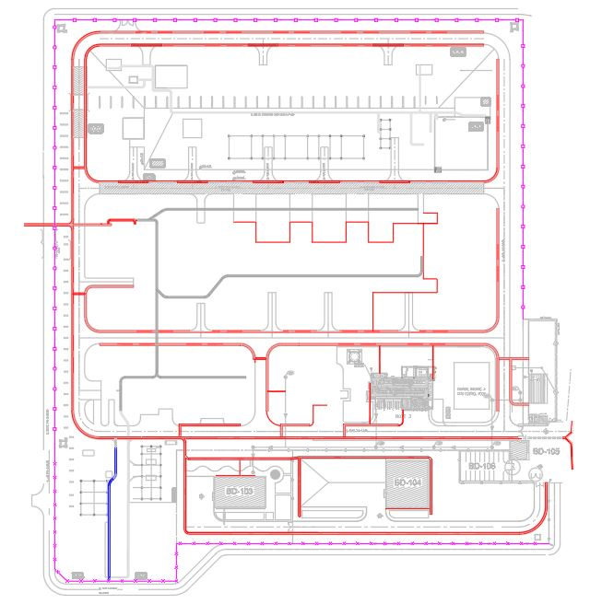

**کانال جدید**

ناحیه در حال احداث

کانال موجود

محل خروجی

**موقعیت کانال های جمع آوری آب سطحی در سایت GCS**

همانطور که در تصویر بالا مشخص است، کانال های به رنگ قرمز کانال های موجود در سایت می باشند، کانال آبی رنگ، کانال جدیدی می باشد که جمع آوری آب محوطه آبریز نزدیک خود را بر عهده دارد و طی مطالعات طراحی کانال به محوطه اضافه شده است.

# برآورد رواناب

جهت برآورد رواناب سطحی محوطه، می بایست حوضه های آبریز بر اساس شیب Rough Grading تعیین و کانال ها در محل مناسب جانمایی گردند کخ باتوجه به وجود کانال های از پیش ساخته شده در محدوده مطالعاتی، احتمام بر بهره برداری از کانال های موجود بوده است و در بخش هایی که کانال های موجود کفایت لازم را نداشتند – مانند کانال آبی رنگ مشخص شده در تصویر بالا – کانال های جدید به سیستم دفع رواناب افزوده شده است تا بالاترین کارایی حاصل شود.

## حوضه های آبریز بر اساس شیب Rough Grading

در تصویر ارائه شده ذیل، شیب بندی Rough Garding نمایش داده شده است. در

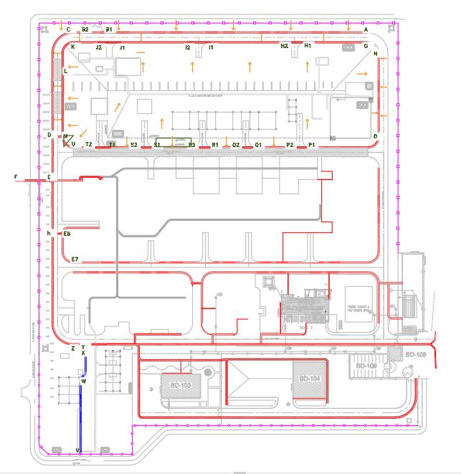

کانال ها بر اساس شیب و محل ورود آب به کانال، تقسیم بندی شده و با حروف انگلیسی نام گذاری شده اند که در تصویر زیر قابل مشاهده است:

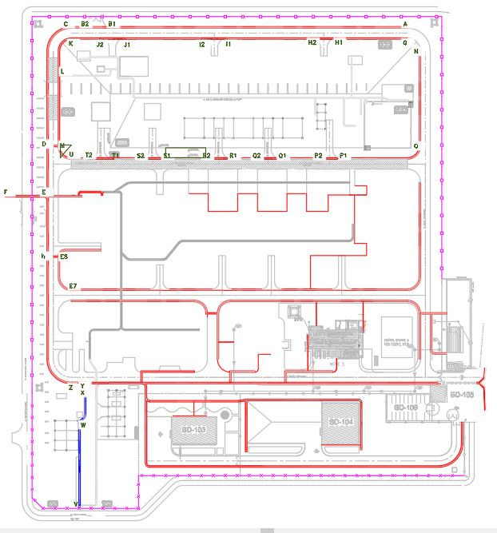

بر مبنای جهت شیب، حوضه های آبریز برای هر مقطع کانال، تعیین شده که در تصویر زیر مشخص می باشد:

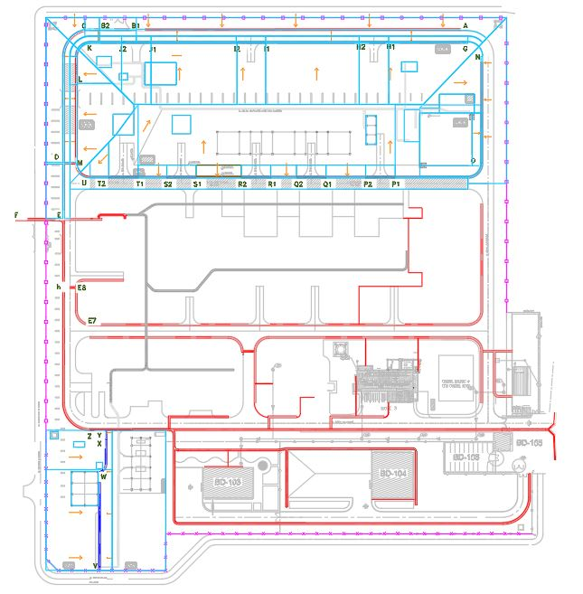

## محاسبه رواناب

برای محاسبه میزان دبی و حجم رواناب تشکیل شده روی سطح محوطه، با توجه به کوچک مقیاس بودن حوضه های آبریز داخل محوطه از روش Rational (منطقی) استفاده می شود.

این روش به شرح زیر است :

$$Q=0.278*C*I*A$$

که در آن :

Q : دبی رواناب بر حسب مترمکعب بر ثانیه

C: ضریب رواناب (با توجه به جنس بستر قابل انتخاب خواهد بود)

I : شدت بارش بر حسب میلی متر بر ساعت

A : مساحت بر حسب کیلومتر مربع

### ضریب رواناب :

ضریب رواناب براساس IPS-e-pr-725 برای محوطه های بتنی و کف سازی شده و سطح آسفالتی عدد 1 و برای مناطق شن ریزی شده عدد 0.5 در نظر گرفته می شود.

|  |  |
| --- | --- |
| **نوع محوطه** | **ضریب تبدیل رواناب** |
| Plant Area/utility area (paved) | 1 |
| Manifold | 1 |
| Roud and roud shoulders | 0.95 |
| Brick roads / tiled area | 0.75 |
| Pipe trench (general) | 0.5 |
| Pipe trench (concrete finish) | 0.9 |
| Bundwalls (average) | 0.55 |
| Bundwalls with seepage prevention | 0.9 |
| Tank roof | 1 |
| Tank compound (unpaved) | 0.3 |
| Grassed area (sand soil,flat) | 0.1 |
| Grassed area (caly soil,flat) | 0.5 |
| Tank compound with seepage prevention | 0.9 |

### زمان تمرکز

زمان تمرکز رواناب به چند بخش قابل تقسیم است :

$$T_{C}=T_{0}+T_{e}+T_{f}$$

T0 : زمان تشکیل رواناب حاصل از بارش روی زمین (برحسب دقیقه)

Te : زمان حرکت آب به سمت کانال تا رسیدن به آن (برحسب دقیقه)

Tf : زمان حرکت آب داخل کانال تا رسیدن به نقطه خروج از کانال مذکور (برحسب دقیقه)

$$T_{C}=T_{0}+\frac{L_{r}}{{60*V}_{r}}+\frac{L_{S}}{{60*V}_{S}}$$

T0 : عدد ثابت بین 8 الی 12 دقیقه متناسب با مساحت حوضه انتخاب می گردد.

*Lr : طول مسیر از دورترین نقطه حوضه تا محل ورود به کانال برحسب متر*

*Vr : سرعت حرکت آب بسته به زبری کف محوطه برحسب متر بر ثانیه*

|  |  |
| --- | --- |
| **Vr (m/s)** | **جنس بستر** |
| 0.25 | مناطق کف سازی شده |
| 0.15 | محوطه های ماسه ای |
| 0.05 | خاک |

*Ls : طول کانال بر حسب متر*

*Vs : سرحت جریان در مسیر کانال که طبق فرمول مانینگ محاسبه می گردد بر حسب متر بر ثانیه*

### داده‌هاي هواشناسي

#### الف) بارش طرح

با توجه به گزارش مطالعات هواشناسي مناطق نفت‌خيز حداکثر باران 24 ساعته در محدوده مورد مطالعه مربوط به ناحیه گچساران و ایستگاه بهره‌برداری شماره 1 گچساران با میزان 56/184 میلی‌متر می‌باشد جهت محاسبه توزیع بارش از روش توزیع  
SCS Storm و نوع دوم آن استفاده شده‌است.

توزیع باران بر حسب میلی‌متر به شرح جدول و نمودار زیر می‌باشد:

| **زمان** | **میزان بارش** | **زمان** | **میزان بارش** | **زمان** | **میزان بارش** | **زمان** | **میزان بارش** | **زمان** | **میزان بارش** | **زمان** | **میزان بارش** |
| --- | --- | --- | --- | --- | --- | --- | --- | --- | --- | --- | --- |
| 0:10 | 0.31 | 4:10 | 0.43 | 8:10 | 0.70 | 12:10 | 5.43 | 16:10 | 0.70 | 20:10 | 0.41 |
| 0:20 | 0.31 | 4:20 | 0.46 | 8:20 | 0.76 | 12:20 | 4.58 | 16:20 | 0.68 | 20:20 | 0.39 |
| 0:30 | 0.32 | 4:30 | 0.46 | 8:30 | 0.79 | 12:30 | 3.29 | 16:30 | 0.68 | 20:30 | 0.39 |
| 0:40 | 0.33 | 4:40 | 0.46 | 8:40 | 0.87 | 12:40 | 2.55 | 16:40 | 0.66 | 20:40 | 0.41 |
| 0:50 | 0.33 | 4:50 | 0.47 | 8:50 | 0.90 | 12:50 | 2.27 | 16:50 | 0.65 | 20:50 | 0.37 |
| 1:00 | 0.34 | 5:00 | 0.49 | 9:00 | 0.96 | 13:00 | 2.01 | 17:00 | 0.65 | 21:00 | 0.39 |
| 1:10 | 0.34 | 5:10 | 0.49 | 9:10 | 0.98 | 13:10 | 1.81 | 17:10 | 0.61 | 21:10 | 0.39 |
| 1:20 | 0.34 | 5:20 | 0.52 | 9:20 | 1.00 | 13:20 | 1.66 | 17:20 | 0.61 | 21:20 | 0.39 |
| 1:30 | 0.35 | 5:30 | 0.50 | 9:30 | 0.98 | 13:30 | 1.51 | 17:30 | 0.61 | 21:30 | 0.37 |
| 1:40 | 0.36 | 5:40 | 0.54 | 9:40 | 1.02 | 13:40 | 1.40 | 17:40 | 0.59 | 21:40 | 0.39 |
| 1:50 | 0.36 | 5:50 | 0.53 | 9:50 | 1.13 | 13:50 | 1.29 | 17:50 | 0.55 | 21:50 | 0.37 |
| 2:00 | 0.37 | 6:00 | 0.56 | 10:00 | 1.18 | 14:00 | 1.18 | 18:00 | 0.57 | 22:00 | 0.37 |
| 2:10 | 0.37 | 6:10 | 0.55 | 10:10 | 1.29 | 14:10 | 1.13 | 18:10 | 0.54 | 22:10 | 0.37 |
| 2:20 | 0.39 | 6:20 | 0.58 | 10:20 | 1.42 | 14:20 | 1.07 | 18:20 | 0.55 | 22:20 | 0.37 |
| 2:30 | 0.37 | 6:30 | 0.56 | 10:30 | 1.53 | 14:30 | 1.05 | 18:30 | 0.52 | 22:30 | 0.35 |
| 2:40 | 0.39 | 6:40 | 0.61 | 10:40 | 1.70 | 14:40 | 1.02 | 18:40 | 0.50 | 22:40 | 0.37 |
| 2:50 | 0.39 | 6:50 | 0.59 | 10:50 | 1.92 | 14:50 | 0.98 | 18:50 | 0.50 | 22:50 | 0.35 |
| 3:00 | 0.40 | 7:00 | 0.62 | 11:00 | 2.10 | 15:00 | 0.94 | 19:00 | 0.48 | 23:00 | 0.35 |
| 3:10 | 0.40 | 7:10 | 0.61 | 11:10 | 2.45 | 15:10 | 0.90 | 19:10 | 0.48 | 23:10 | 0.35 |
| 3:20 | 0.41 | 7:20 | 0.65 | 11:20 | 2.97 | 15:20 | 0.87 | 19:20 | 0.46 | 23:20 | 0.37 |
| 3:30 | 0.41 | 7:30 | 0.65 | 11:30 | 3.43 | 15:30 | 0.83 | 19:30 | 0.44 | 23:30 | 0.33 |
| 3:40 | 0.43 | 7:40 | 0.65 | 11:40 | 9.86 | 15:40 | 0.79 | 19:40 | 0.42 | 23:40 | 0.35 |
| 3:50 | 0.41 | 7:50 | 0.65 | 11:50 | 25.25 | 15:50 | 0.78 | 19:50 | 0.42 | 23:50 | 0.35 |
| 4:00 | 0.43 | 8:00 | 0.68 | 12:00 | 35.03 | 16:00 | 0.72 | 20:00 | 0.41 | 24:00 | 0.33 |

#### شدت بارش

با توجه به مطالب بند قبل وعدم دسترسی به اطلاعات IDF (شدت-مدت-فراوانی) بارش محدوده مورد مطالعه، از فرمول شدت بارش در IPS-e-pr-725 استفاده می گردد:

$$I=\frac{0.245}{T_{C}+23}$$

که این فرمول بر حسب متر بر ساعت است و باید به میلی متر بر ثانیه تبدیل شود که ضریب تبدیل آن 0.278 می باشد.

## تعیین ابعاد کانال

باتوجه به پارامترهای هیدرولوژیکی به دست آمده طبق مطالب فوق الذکر، محاسبات هیدرولیکی تعیین ابعاد و شیب و مشخصات کانال ها انجام گرفته است. که طی جدول زیر ارائه می شود:

| **Row** | **Channel Start Point** | **Channel End Point** | **Length (m)** | **Asphalt Concrete Area (m2)** | **Gravel Area (m2)** | **n** | **Tc (min)** | **Input to Channel (m3/s)** | **Channel Type** | **b (m)** | **S (m/m)** | **Q Capacity (m3/s)** | **Final Dimention** |
| --- | --- | --- | --- | --- | --- | --- | --- | --- | --- | --- | --- | --- | --- |
|
| 1 | A | B1 | 180.06 | 785.06 | 1652.53 | 0.016 | 17.38 | 0.002716 | Rectangular | 0.20 | 0.002 | 0.0076 | 0.2*0.25 |
| 2 | B1 | B2 | 20.12 | 60.01 | 139.90 | 0.016 | 9.21 | 0.002990 | Rectangular | 0.20 | 0.002 | 0.0076 | 0.2*0.3 |
| 3 | B2 | C | 4.84 | 23.73 | 55.37 | 0.016 | 1.50 | 0.003133 | Rectangular | 0.20 | 0.002 | 0.0077 | 0.2*0.25 |
| 4 | C | D | 74.24 | 195.39 | 747.56 | 0.016 | 4.59 | 0.004537 | Rectangular | 0.20 | 0.002 | 0.0076 | 0.2*0.25 |
| 5 | D | E | 30.58 | 88.80 | 199.63 | 0.016 | 5.53 | 0.010887 | Rectangular | 0.20 | 0.002 | 0.0182 | 0.2*0.35 |
| 6 | E | F | 13.68 | 0.00 | 0.00 | 0.016 | 1.43 | 0.086471 | Rectangular | 0.40 | 0.002 | 0.1037 | 0.4*0.5 |
| 7 | G | H1 | 43.00 | 129.02 | 1119.54 | 0.016 | 12.58 | 0.001317 | Rectangular | 0.20 | 0.002 | 0.0078 | 0.2*0.25 |
| 8 | H1 | H2 | 16.00 | 47.97 | 532.19 | 0.016 | 4.64 | 0.002091 | Rectangular | 0.20 | 0.002 | 0.0085 | 0.2*0.3 |
| 9 | H2 | I1 | 50.75 | 152.21 | 1694.81 | 0.016 | 5.04 | 0.004517 | Rectangular | 0.20 | 0.002 | 0.0075 | 0.2*0.25 |
| 10 | I1 | I2 | 15.99 | 47.96 | 518.49 | 0.016 | 5.04 | 0.005262 | Rectangular | 0.20 | 0.003 | 0.0085 | 0.2*0.3 |
| 11 | I2 | J1 | 46.26 | 138.84 | 1547.58 | 0.016 | 4.50 | 0.007521 | Rectangular | 0.20 | 0.002 | 0.0181 | 0.2*0.35 |
| 12 | J1 | J2 | 16.00 | 48.06 | 506.67 | 0.016 | 4.39 | 0.008270 | Rectangular | 0.20 | 0.002 | 0.0205 | 0.2*0.4 |
| 13 | J2 | K | 17.00 | 91.30 | 340.92 | 0.016 | 2.69 | 0.008964 | Rectangular | 0.20 | 0.002 | 0.0199 | 0.2*0.35 |
| 14 | K | L | 23.80 | 60.85 | 179.21 | 0.016 | 3.24 | 0.009354 | Rectangular | 0.20 | 0.002 | 0.0188 | 0.2*0.35 |
| 15 | L | M | 42.98 | 64.00 | 886.25 | 0.016 | 4.39 | 0.018948 | Rectangular | 0.20 | 0.002 | 0.0246 | 0.2*0.4 |
| 16 | N | O | 58.00 | 193.81 | 1391.27 | 0.016 | 13.29 | 0.001668 | Rectangular | 0.20 | 0.002 | 0.0077 | 0.2*0.25 |
| 17 | O | P1 | 47.66 | 0.00 | 1805.91 | 0.016 | 4.86 | 0.003874 | Rectangular | 0.20 | 0.002 | 0.0078 | 0.2*0.25 |
| 18 | P1 | P2 | 15.99 | 0.00 | 97.65 | 0.016 | 3.08 | 0.004001 | Rectangular | 0.20 | 0.003 | 0.0085 | 0.2*0.3 |
| 19 | P2 | Q1 | 21.50 | 0.00 | 130.99 | 0.016 | 1.91 | 0.004180 | Rectangular | 0.20 | 0.002 | 0.0082 | 0.2*0.25 |
| 20 | Q1 | Q2 | 16.00 | 0.00 | 98.02 | 0.016 | 1.91 | 0.004314 | Rectangular | 0.20 | 0.002 | 0.0085 | 0.2*0.3 |
| 21 | Q2 | R1 | 14.00 | 0.00 | 84.99 | 0.016 | 1.63 | 0.004432 | Rectangular | 0.20 | 0.002 | 0.0079 | 0.2*0.25 |
| 22 | R1 | R2 | 15.99 | 0.00 | 97.60 | 0.016 | 1.63 | 0.004566 | Rectangular | 0.20 | 0.003 | 0.0085 | 0.2*0.3 |
| 23 | R2 | S1 | 24.51 | 0.00 | 149.46 | 0.016 | 2.10 | 0.004769 | Rectangular | 0.20 | 0.002 | 0.0077 | 0.2*0.25 |
| 24 | S1 | S2 | 15.99 | 0.00 | 97.60 | 0.016 | 2.10 | 0.004901 | Rectangular | 0.20 | 0.003 | 0.0085 | 0.2*0.3 |
| 25 | S2 | T1 | 15.51 | 0.00 | 94.55 | 0.016 | 1.73 | 0.005031 | Rectangular | 0.20 | 0.002 | 0.0075 | 0.2*0.25 |
| 26 | T1 | T2 | 16.00 | 82.75 | 353.84 | 0.016 | 3.92 | 0.005688 | Rectangular | 0.20 | 0.002 | 0.0085 | 0.2*0.3 |
| 27 | T2 | U | 9.99 | 0.00 | 130.91 | 0.016 | 2.29 | 0.005864 | Rectangular | 0.20 | 0.002 | 0.0076 | 0.2*0.25 |
| 28 | U | M | 10.67 | 0.00 | 25.59 | 0.016 | 1.31 | 0.005900 | Rectangular | 0.20 | 0.003 | 0.0090 | 0.2*0.25 |
| 29 | M | D | 6.45 | 0.00 | 0.00 | 0.016 | 0.62 | 0.005900 | Rectangular | 0.20 | 0.003 | 0.0094 | 0.2*0.25 |
| 30 | EXISTING | E | 9.23 | 22353.89 | 22353.89 | 0.016 | 10.75 | 0.067608 | Rectangular | 0.30 | 0.022 | 0.1073 | 0.3*0.35 |
| 31 | V | W | 53.94 | 274.90 | 1688.83 | 0.016 | 12.08 | 0.002171 | Rectangular | 0.20 | 0.002 | 0.0077 | 0.2*0.25 |
| 32 | W | X | 16.57 | 36.00 | 544.18 | 0.016 | 5.04 | 0.002919 | Rectangular | 0.20 | 0.002 | 0.0083 | 0.2*0.25 |
| 33 | X | Y | 5.55 | 17.00 | 146.72 | 0.016 | 2.98 | 0.003156 | Rectangular | 0.20 | 0.004 | 0.0102 | 0.2*0.25 |
| 34 | Y | Z | 8.51 | 0.00 | 0.00 | 0.016 | 0.53 | 0.003156 | Rectangular | 0.20 | 0.002 | 0.0082 | 0.2*0.25 |
| 35 | Z | E | 115.12 | 0.00 | 1486.18 | 0.016 | 5.40 | 0.004936 | Rectangular | 0.20 | 0.002 | 0.0076 | 0.2*0.25 |

# نتیجه گیری:

با توجه به محاسبات ارائه شده در جدول مشخصات کانال ها و هم چنین جهت پرهیز از کانال های با ابعاد محتلف، ابعاد نهایی کانال های داخلی هدایت رواناب سطحی 0.2متر (عرض کف)و 0.4 متر (عمق) با مقطع مستطیلی برآورد شده است که در محل تخلیه یعنی نقطه E به نقطه F این ابعاد به 0.4 متر در 0.5 متر افزایش می یابد.